Szervezői fiók: A polgári kezdeményezés indításához és kezeléséhez szükséges EU Login-fiók létrehozásának és beállításának lépései

1. Háttér-információk
Ha Ön európai polgári kezdeményezést szeretne indítani, akkor első lépésként létre kell hoznia egy EU Login-fiókot (ha még nem rendelkezik ilyennel). Az Ön személyes e-mail-címével létrehozott fiók segítségével hozzáférhet ahhoz a modulhoz, amelynek használatával kezelni tudja kezdeményezését.
A megerősített biztonságot kéttényezős hitelesítésen alapuló hitelesítési folyamat garantálja, ezért a jelszó megadása után még egy lépést végre kell hajtani. A folyamat sikeréhez mobiltelefonszámát társítania kell EU Login-fiókjához.
Az alábbiakban ismertetjük az EU Login-fiók létrehozásának, valamint az EU Login-fiók és a mobiltelefonszám társításának menetét.

2. EU Login-fiók létrehozása
Ha szervezői fiókot kíván létrehozni, akkor kattintson a „Szervezői fiók” gombra (https://register.eci.ec.europa.eu/organisers)
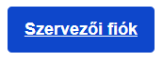
az EU Login lap megnyitásához:
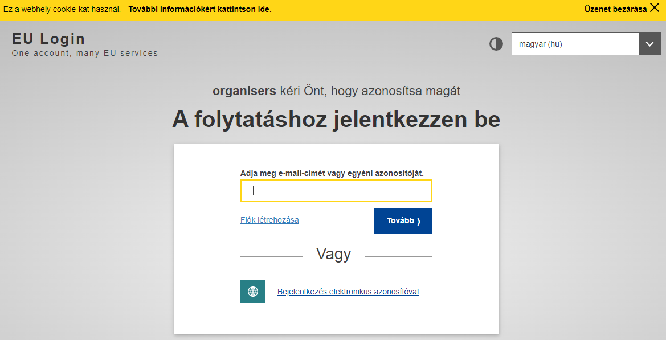
Ha még nincs felhasználói fiókja, kattintson a „Fiók létrehozása” lehetőségre (ha már van fiókja, akkor ugorjon a 3. lépéshez).

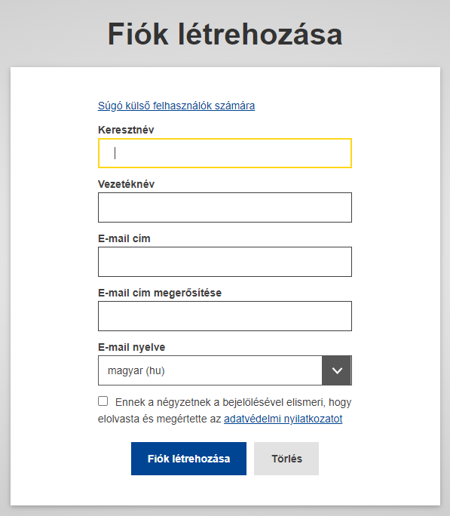
Töltse ki az összes mezőt, jelölje be az adatvédelmi nyilatkozatra vonatkozó jelölőnégyzetet, majd kattintson a „Fiók létrehozása” gombra. Ekkor a rendszer megkezdi kérésének feldolgozását.
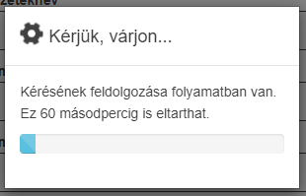
Ha ez sikeresen megtörtént, a következő üzenet jelenik meg:
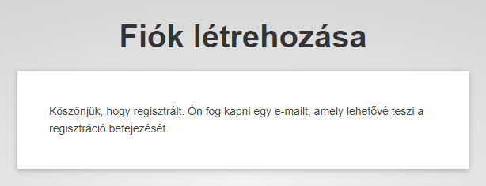
Köszönjük, hogy regisztrált. Ön fog kapni egy e-mailt, amely lehetővé teszi a regisztráció befejezését.
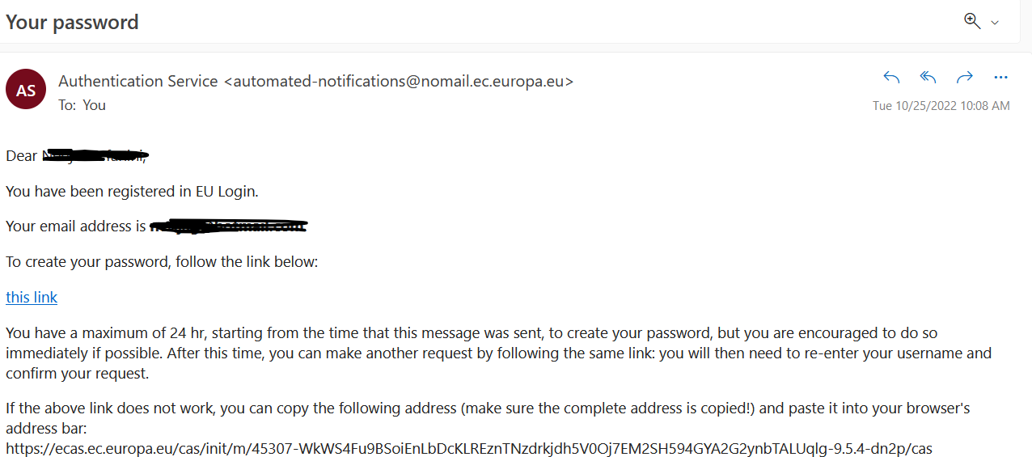

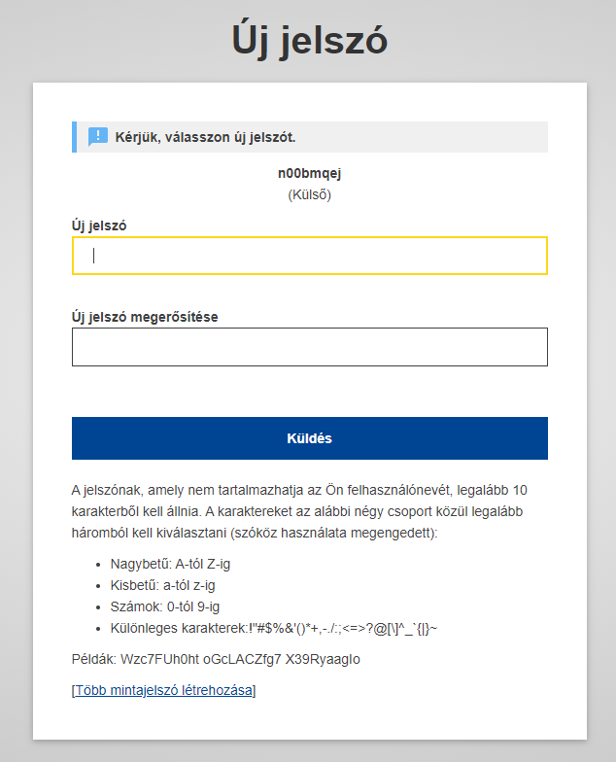

3. Mobiltelefonszám társítása az EU Login-fiókhoz
Ezt követően társítania kell mobiltelefonszámát a már létrehozott EU Login-fiókjához, hogy el tudja végezni a kéttényezős hitelesítést.
Az EU Login-fiók és a mobiltelefonszám társításának lépéseit az EU Loginról szóló angol nyelvű oktatóanyag ismerteti, amely a következő weboldalon érhető el: https://webgate.ec.europa.eu/cas/manuals/EU_Login_Tutorial.pdf
A művelet megkezdéséhez tekintse meg az EU Loginról szóló oktatóanyag következő szakaszát:
  - 24. oldal: Register a mobile phone number for receiving verification SMS („Mobiltelefonszám regisztrációja az ellenőrző SMS fogadásához”)
Megjegyzés: Ha Ön már regisztrálta a telefonszámát, akkor ennek elegendőnek kell lennie ahhoz, hogy a „Mobile Phone + SMS” módszert választva el tudja végezni a hitelesítést a mobiltelefonra érkező SMS segítségével.
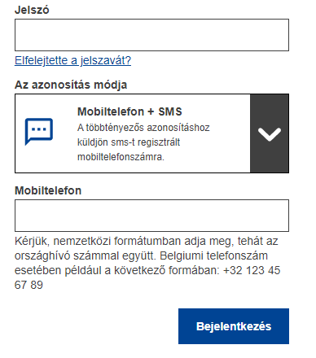
Ha azonban más, az SMS-es hitelesítésnél gyorsabb hitelesítési módszert szeretne használni, akkor lépjen az „Install and initialise the EU Login Mobile App” („Az EU Login mobilalkalmazás telepítése és inicializálása”) szakaszra:

  - 20. oldal: Install and initialise the EU Login Mobile App („Az EU Login mobilalkalmazás telepítése és inicializálása”)
Ezt követően Ön a mobiltelefonjára érkező értesítés vagy az EU Login mobilalkalmazásban elérhető QR-kód használatával is bejelentkezhet.
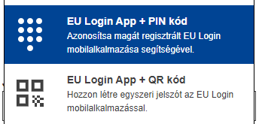
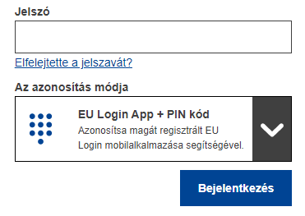
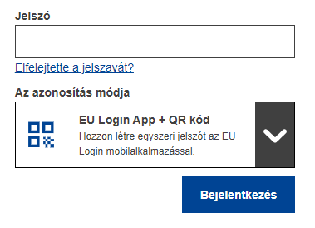
Az EU Login-fiók beállításaihoz vezető link
Erre a linkre kattintva bármikor elérheti EU Login-fiókjának beállításait: https://webgate.ec.europa.eu/cas/userdata/myAccount.cgi
Az EU Login-fiókról szóló angol nyelvű oktatóanyag itt érhető el: https://webgate.ec.europa.eu/cas/manuals/EU_Login_Tutorial.pdf

